Bài 13: Chơi cùng máy tính (tiết 2)
- YÊU CẦU CẦN ĐẠT
  - Kiến thức
    - Nhận biết được các vùng cơ bản trong cửa sổ lập trình trực quan.
    - Thực hiện được một số thao tác cơ bản: mở, chạy chương trình và đóng phần mềm.
  - Năng lực
- Năng lực chung
- Năng lực tự chủ, tự học: có biểu hiện chú ý học tập, tự giác tìm hiểu bài để hoàn thành tốt nội dung tiết học.
- Năng lực giao tiếp và hợp tác: có biểu hiện tích cực, sôi nổi và nhiệt tình trong hoạt động của lớp. Có khả năng trình bày, thuyết trình… trong các hoạt động học tập.
- Năng lực giải quyết vấn đề và sáng tạo: có biểu hiện tích cực, sáng tạo trong các hoạt động học tập, trò chơi, vận dụng.
- Năng lực đặc thù:
- Nhận thức khoa học: Thực hiện được thao tác cơ bản: mở, chạy chương trình và đóng phần mềm.
  - Phẩm chất
- Chăm chỉ: tích cực trong việc hoàn thành các hoạt động học tập của cá nhân
- Trách nhiệm: tham gia tích cực vào hoạt động của lớp, tự giác hoàn thành các nhiệm vụ được phân công.
II. ĐỒ DÙNG DẠY HỌC
- Giáo viên: SGK, máy tính, máy chiếu, …
- Học sinh: SGK, vở ghi, …
III. CÁC HOẠT ĐỘNG DẠY HỌC CHỦ YẾU

Hoạt động 2: Thực hành chơi cùng máy tính
1. Mục tiêu:
    - Nhận biết được các vùng cơ bản trong cửa sổ lập trình trực quan.
    - Thực hiện được một số thao tác cơ bản: mở, chạy chương trình và đóng phần mềm.
2. Nội dung
    - HS thực hành theo SGK_61, 62.
3. Sản phẩm
- HS thực hành được các nội dung SGK_61, 62.
4. Tổ chức thực hiện
GV tổ chức hoạt động | Hoạt động của HS | Kết quả/sản phẩm  học tập
Gv đưa ra nhiệm vụ yêu cầu HS thực hành:  Nhiệm vụ 1: Khởi động phần mềm Scratch, chọn hiển thị tiếng Việt, mở tệp chương trình, quan sát và nhận biết màn hình Scratch.  Hướng dẫn:  + Bước 1: Nháy đúp chuột vào biểu tượng Scratch trên màn hình.  + Bước 2: Nháy chuột vào biểu tượng quả địa cầu rồi chọn tiếng Việt.  + Bước 3: Quan sát và nhận biết các thành phần ở hình 63 SGK_61.  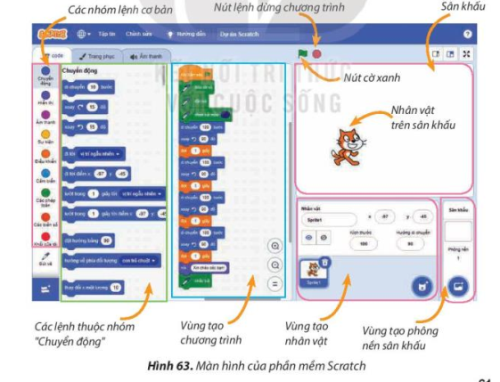  Nhiệm vụ 2: Chạy chương trình, thoát khỏi phần mềm Scratch.  Hướng dẫn:  + Bước 1: Nháy chuột vào biểu tượng lá cờ xanh để chạy chương trình.  + Bước 2: Nháy chuột vào biểu tượng để dừng chương trình.  + Bước 3: Nháy chuột vào nút lệnh lá cờ xanh để tiếp tục lượt chơi khác.  + Bước 4: Nháy chuột vào X và lệnh Leave để thoát khỏi phần mềm. | - HS lắng nghe và quan sát.  - HS thực hành theo các hướng dẫn và quan sát kết quả.  - Học sinh báo cáo kết quả, nhận xét các nhóm khác. | HS sẽ hoàn thiện bài thực hành theo yêu cầu của giáo viên.

Hoạt động 3: Luyện tập
1. Mục tiêu:
- Khái quát lại các kiến thức đã học thông qua các bài luyện tập, qua đó vận dụng vào thực tiễn.
2. Nội dung
    - HS hoạt động nhóm, trả lời câu hỏi 1, câu hỏi 2 và thực hành câu hỏi 3 SGK_62.
3. Sản phẩm
    - HS trả lời được câu hỏi 1, câu hỏi 2 và thực hành câu hỏi 3 SGK_62.
4. Tổ chức thực hiện
GV tổ chức hoạt động | Hoạt động của HS | Kết quả/sản phẩm  học tập
Gv yêu cầu thảo luận nhóm:  - Trả lời câu hỏi 1, câu hỏi 2 và thực hành câu hỏi 3 SGK_62. | HS hoạt động nhóm để trả lời câu hỏi  2-> 3 nhóm HS trình bày các nội dung mà giáo viên đưa ra trước lớp  2-> 3 HS trả lời câu hỏi. Các HS khác nhận xét | Câu hỏi 1: Đáp án: A, B và D.  Câu hỏi 2: Đáp án:  - b  - c  - a  Câu hỏi 3: Thực hành trò chơi rô-bốt nhiều lần để luyện thành thạo các thao tác chạy chương trình trong Scratch.

Hoạt động 5: Vận dụng
1. Mục tiêu:
- Học sinh được phát triển năng lực giải quyết vấn đề và sáng tạo.
2. Nội dung
    - HS cùng nhau tìm hiểu câu hỏi SGK_62.
3. Sản phẩm
    - HS trả lời được câu hỏi SGK_62.
4. Tổ chức thực hiện
GV tổ chức hoạt động | Hoạt động của HS | Kết quả/sản phẩm  học tập
Gv yêu cầu thảo luận nhóm:  ? Cùng nhau tìm hiểu yêu cầu bài thực hành SGK_62. | - HS lắng nghe và quan sát.  - HS thực hành theo các hướng dẫn và quan sát kết quả.  - Học sinh báo cáo kết quả, nhận xét các nhóm khác. | - Em hãy mở tệp Trochoi trên máy tính, chạy chương trình và chơi trò chơi.

IV. ĐIỀU CHỈNH SAU BÀI DẠY

1. Những điều GV đã thực hiện chưa thành công:
–
2. Những điều GV muốn thay đổi:
–

